**Dependência entre Grandezas - GABARITO**

**Parte 1**

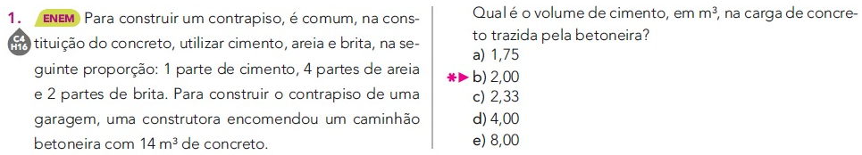

**Solução. Considerando C, A e B as partes de cimento, areia e brita, respectivamente, temos:**

**.**

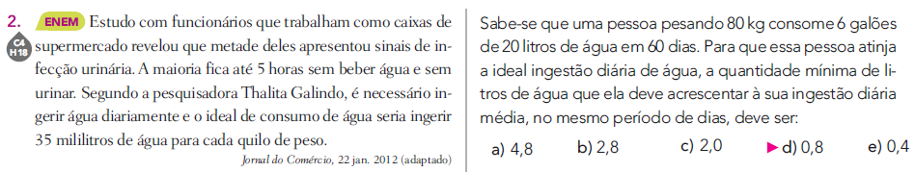

**Solução. Estabelecendo as relações, temos:**

**.**

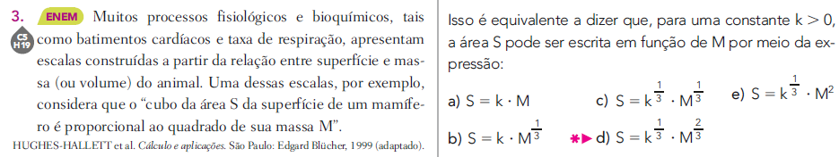

**Solução. Estabelecendo a relação, temos: .**

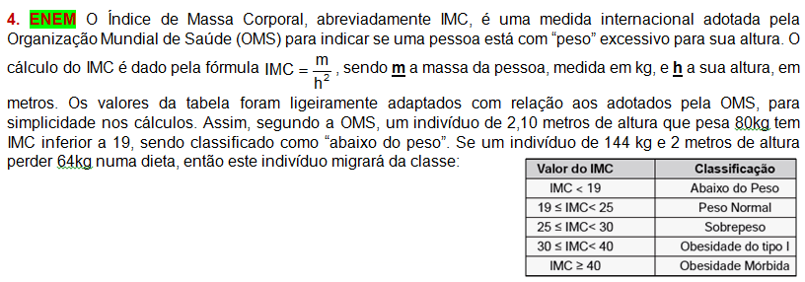



**Solução. Identificando a classe anterior e atual, temos:**

**.**

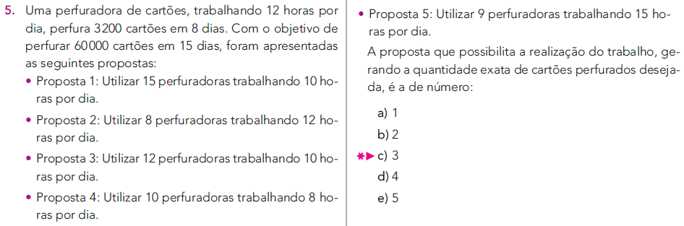

**Solução. Calculando cada regra de três composta, temos:**

**.**

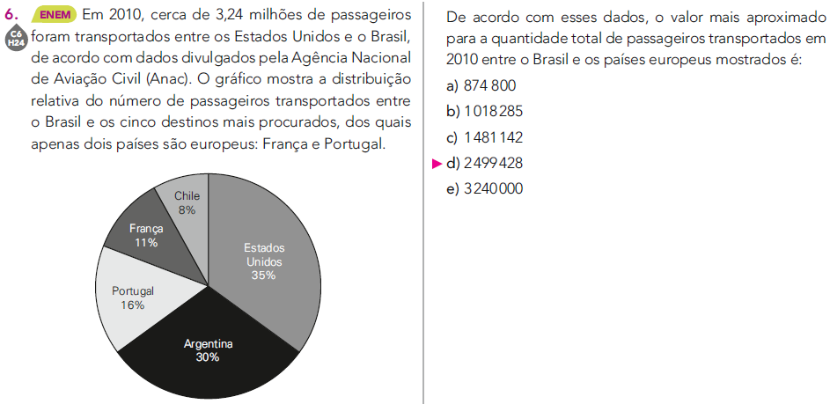

**Solução. Estabelecendo a relação, temos:**

**.**

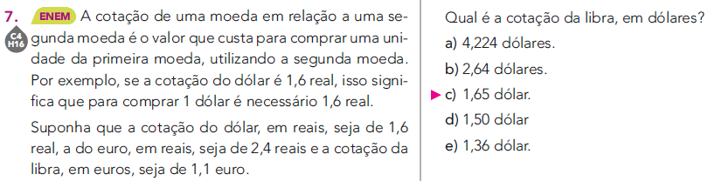

**Solução. Estabelecendo a relação, temos: .**

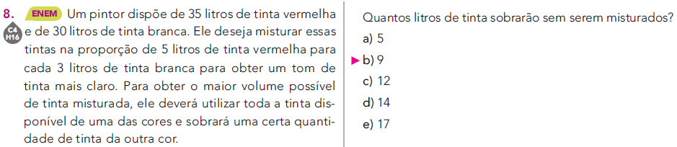

**Solução. Utilizando toda a tinta vermelha, temos: .**

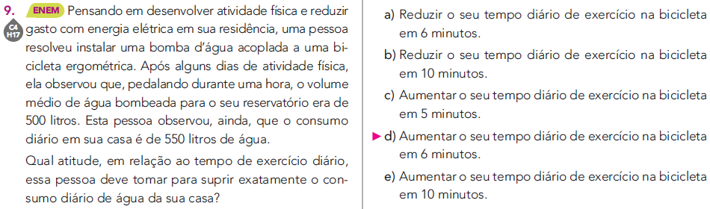

**Solução. Estabelecendo as relações, temos: .**

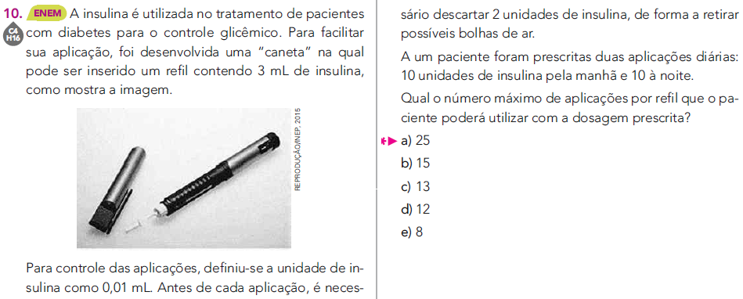

**Solução. Em cada aplicação são descartadas 0,02 mL. Temos:**

**.**

**Parte 2**

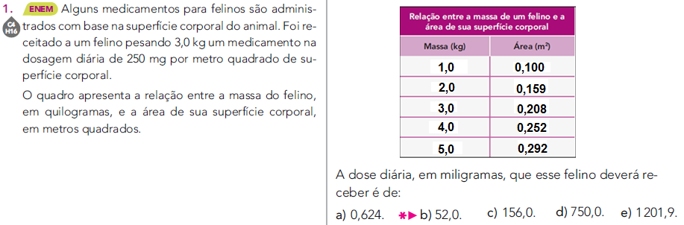

**Solução. De acordo com a tabela, temos:**

**.**

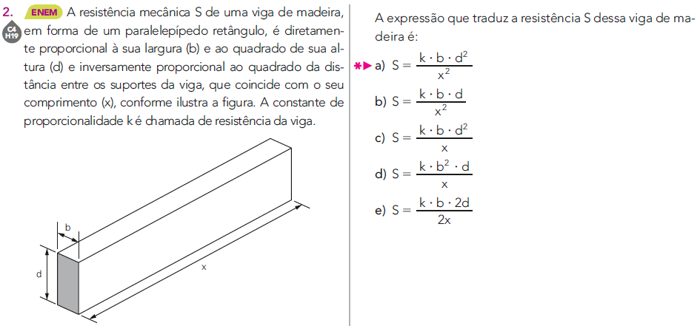

**Solução. Escrita direta das informações: .**

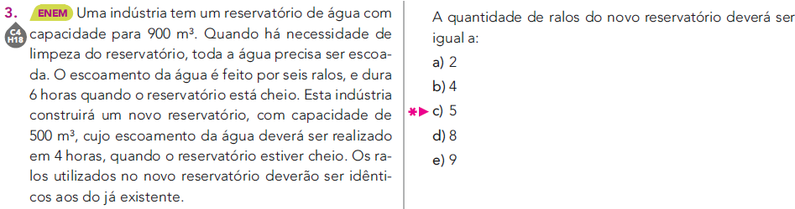

**Solução. Estabelecendo as relações, temos: .**

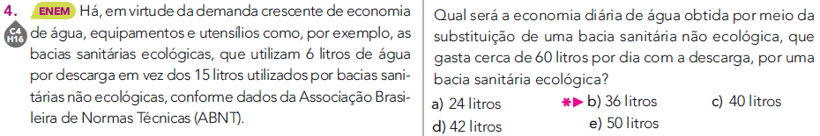

**Solução. De acordo com as informações, temos:**

**.**

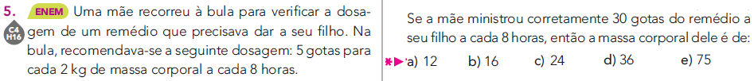

**Solução. Estabelecendo a relação, temos: .**

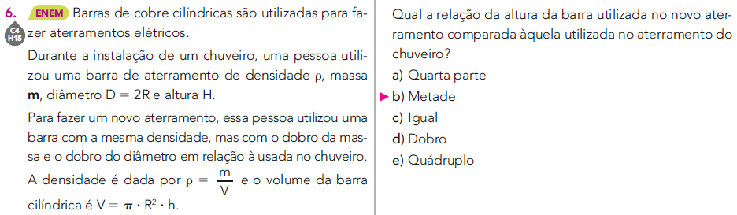

**Solução. Considerando H’ a nova altura, temos:**

**.**

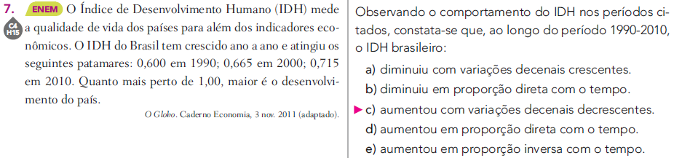

**Solução. Calculando as variações, temos: .**

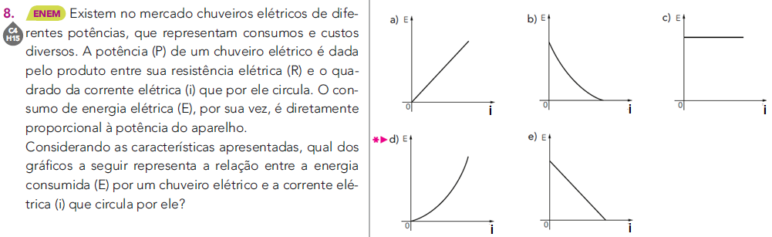

**Solução. Estabelecendo as relações, temos: .**

**O gráfico (E x i) é representado por um arco de parábola, com concavidade para cima, pois E(i) é uma função quadrática com k > 0 e R > 0.**

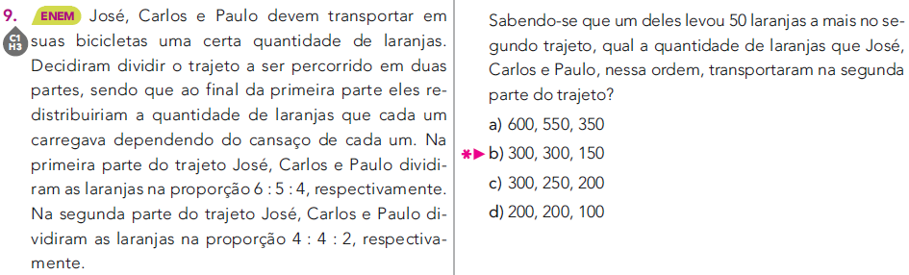

**Solução. Seja T o total das laranjas. Considerando J, C e P as quantidades levadas, respectivamente, por José, Carlos e Paulo na primeira parte e, J’, C’ e P’ as quantidades respectivamente na 2ª parte, temos.**

**.**

**Parte 3**

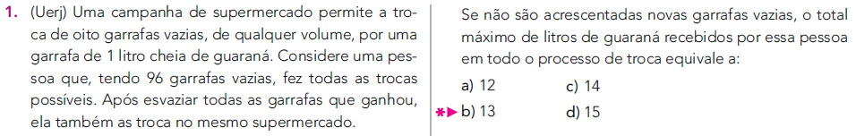

**Solução. Com 96 garrafas, é possível a troca por (96 ÷ 8) = 12 garrafas cheias. Uma vez esvaziadas, é possível mais uma troca sobrando 4 garrafas vazias. Logo, a pessoa recebe (12 + 1) = 13 litros.**

**.**

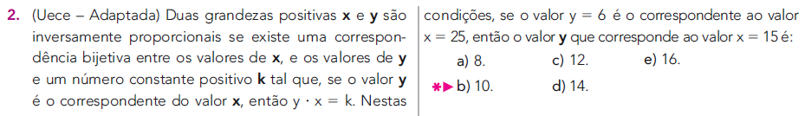

**Solução. Estabelecendo as relações, temos: .**

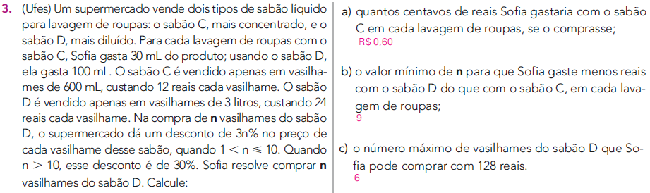

**Solução. Calculando os valores, temos:**

**a) Sabonete C: .**

**b) Sabonete D: .**

**c) Sabonete D: .**

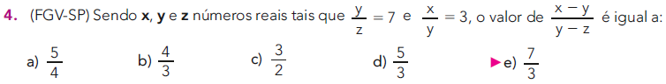

**Solução. Estabelecendo as relações entre os números, temos:**

**.**

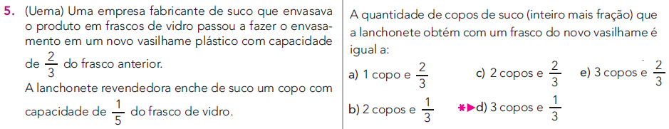

**Solução. Estabelecendo as relações entre os números, temos:**

**.**



**Solução. Estabelecendo as relações, temos: .**

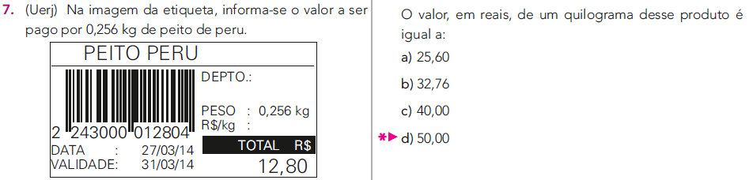

**Solução. Estabelecendo a relação, temos: .**

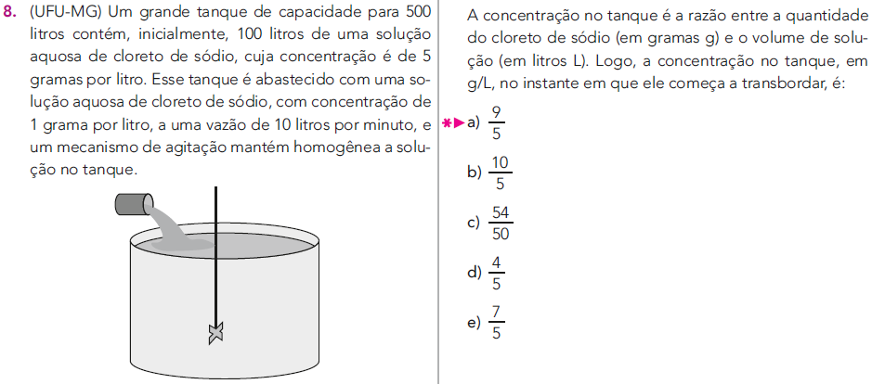

**Solução. Inicialmente a quantidade de cloreto de sódio é: .**

**Faltam 400 litros para a capacidade de 500 litros ser atingida.**

**Observando a concentração de cloreto de sódio nesse abastecimento, temos: .**

**Ao atingir a capacidade total, haverá (400 + 500) = 900 g de cloreto de sódio no volume de 500 litros.**

**Logo, a concentração do tanque será: .**

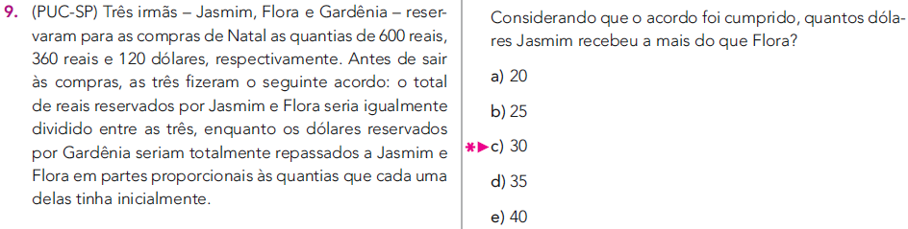

**Solução. Organizando as informações, temos.**

**.**

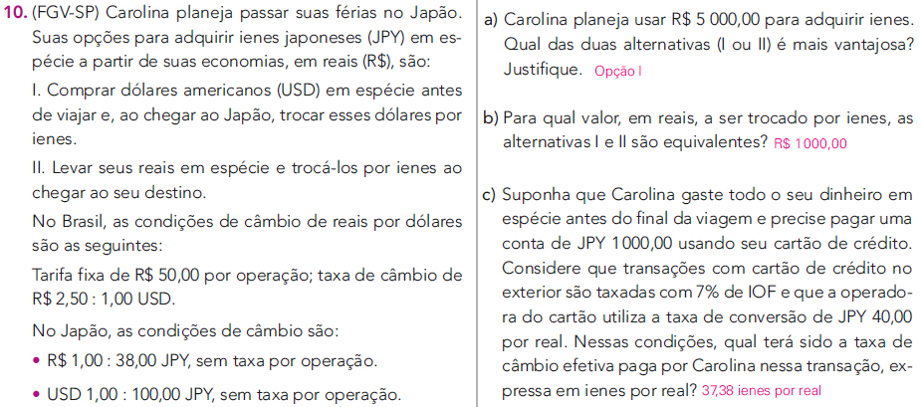

**Solução. Analisando as opções, temos:**

**a) . Opção I é mais vantajosa.**

**b) Seja N o valor pedido. Temos: .**

**c) .**

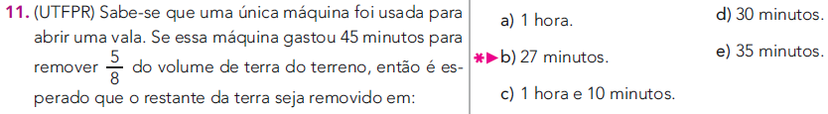

**Solução. Estabelecendo a proporção, temos: .**

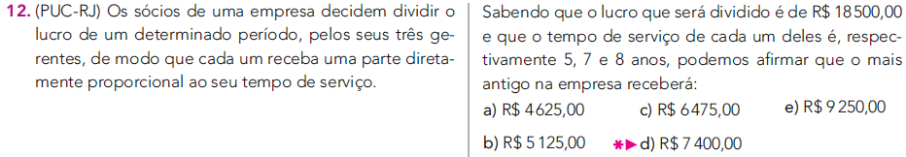

**Solução. Estabelecendo a relação, temos: .**



**Solução. Aplicando a propriedade, temos:**

**.**

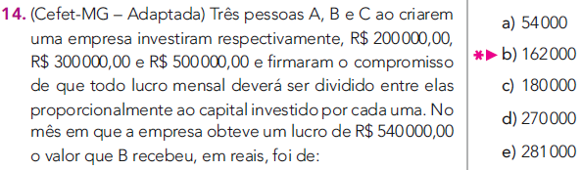

**Solução. Estabelecendo a relação, temos:**

**.**

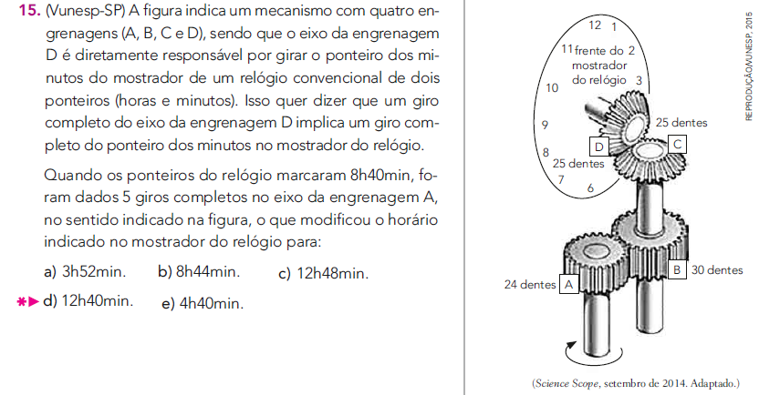

**Solução. As engrenagens A e B estão ligadas mas com número de giros diferentes pois, possuem número de dentes diferente. As engrenagens B e C, embora com número de dentes diferentes dão o mesmo número de giros, pois estão no mesmo eixo. As engrenagens C e D possuem o mesmo número de dentes. Organizando as proporções, temos:**

**.**

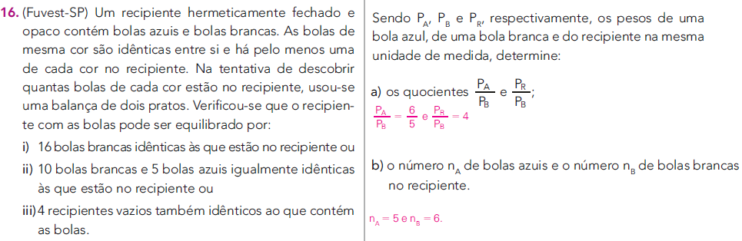

**Solução. Considerando NA e NB respectivamente o número de bolas azuis e brancas, temos:**

**a) .**

**b) .**

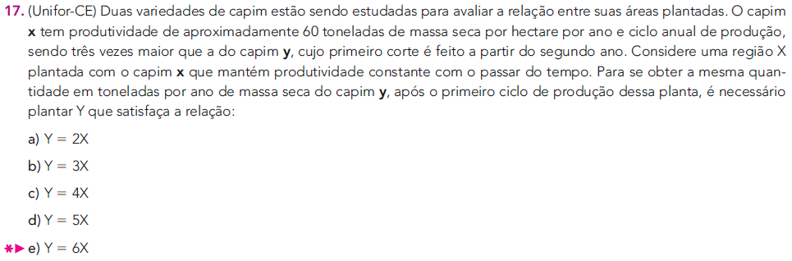

**Solução. Sejam X e Y as áreas em que serão plantados o capim x e o capim y, respectivamente. Sabendo que o primeiro corte do capim y ocorre após dois anos, e que a produtividade de x é três vezes maior do que a produtividade de y segue que Y = 3.2.x = 6x**.

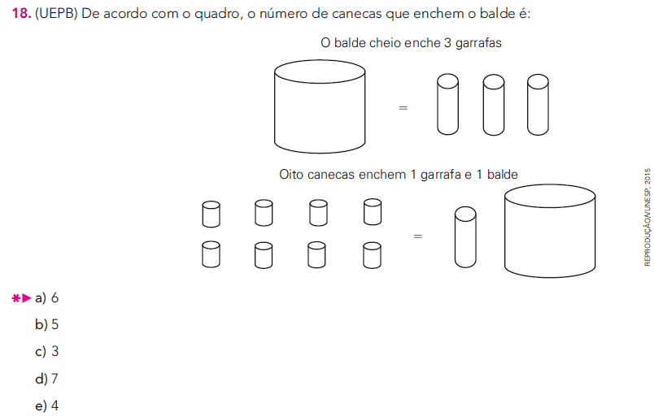

**Solução. Estabelecendo as relações, temos:**

**.**